项目名称：运输公司员工工服采购项目

项目编号：CG/YSGS-19-0002-N

目录

一、竞争性磋商公告 3
（一）项目概况 3
（二）响应文件截止（开标）时间及地点 3
（三）联系方式 3
二、 投标人须知 4
（一）投标人资格要求 4
（二）响应文件的构成 4
（三）评标与中标 5
三、采购要求 7
（一）项目说明 7
（二）采购产品实现功能及要求 7
四、响应文件格式与要求 9
格式一： 9
格式二： 10
格式三 11
格式四 12
格式五 13

一、竞争性磋商公告
鄂尔多斯空港运输公司拟采用非公开招标竞争性磋商的方式采购员工工作服，现邀请符合条件的供应商前来参与此次竞标活动。

（一）项目概况
1.项目名称：员工工作服采购
2.项目编号：CG/YSGS-19-0002-N
3.采购人：鄂尔多斯空港运输有限公司
4.资金来源：企业自筹
5.采购内容：161名员工工服(38名员工冬季棉服)
6.资金预算：40.16万元
（二）响应文件接收截止（开标）时间及地点
递交响应文件截止（评标）时间：2019年 7月3日上午9:30
响应文件接收及评标地点：鄂尔多斯飞机场综合办公楼2楼208室

（三）联系方式
联 系 人：景女士 联系电话：0477-8961818
手 机：13039566960 邮 箱：864744214@qq.com

（四）投标保证金
截止时间：2019年 7 月 1日17时30分
二 、投标人须知

（一）投标人资格要求
1.投标人应符合《中华人民共和国政府采购法》第二十二条规定的条件；
2.投标人须为中华人民共和国境内合法注册的服装生产厂家或销售供应商独立法人，遵守国家有关法律、法规；
3.法定代表人为同一个人的两个及两个以上法人，母公司全资子公司及其控股公司，不得同时参与此项目。
4.投标人须具备：相应经营许可证；营业执照中的经营范围必须包含服装制作/销售等（以营业执照中经营范围为准）。

（二）投标保证金
1.此项目投标商应提交投标保证金：捌仟元整，投标保证金作为招标文件的组成部分；
2. 投标保证金采用网上银行支付现金形式缴纳，不接收以现金、存折、银行卡、银行保函、支票等形式提交的投标保证金。缴纳单位名称必须为投标人法人全称，否则无效。投标保证金必须在开标日期前2日内汇入招标方指定账户，招标方向投标商提供财务收据。
3. 招标方投标保证金信息
账户名称：鄂尔多斯空港运输有限公司
开户行：中国建设银行股份有限公司伊金霍洛旗支行
账号：15001687436059100739
投标保证金退还联系人：景女士，联系电话：0477-8961818
4. 未中标的投标人，其投标保证金在中标通知书发出后，各投标方向招标方开具财务收据（加盖财务章）后5个工作日内无息原额退还。中标人的投标保证金，待合同签订完毕，向招标方开具财务收据（加盖财务章）5个工作日内无息原额退还。
5.发生下列任何情况时，投标保证金不予退还：
（1）中标后无正当理由不签订合同的；
（2）将中标项目转让给他人，或未经采购人同意，将中标项目分包给他人的；
（3）投标人在投标有效期内撤回其投标的；
（4）在投标文件中提供虚假资料的。
（5）扰乱招标程序，恶意低价竞争的，经现场评标小组评委一致认为其无法按照规定履行服务的，有权当场取消其竞标资格，并不予退还保证金。
（三）投标文件的构成
投标人编制的响应文件应包括但不少于下列内容：
1.竞标承诺书；
2.法定代表人授权委托书；
3.项目分项报价明细表（包括税费等）；
4.项目售后服务及质量保证承诺；
5.投标人近三年之内做的服装类的大型项目，合同金额需大于30万元，并附该项目签订的合同或其他可以证明合同签订金额及签订时间的资料；
6.投标人需在响应文件中附上一年度的资产负债表、利润表、现金流量表；
7.投标人须提供的各类相关证明材料
（1）资格证明材料（包含三证合一营业执照（副本）复印件、经营许可证复印件）、开户许可证。
（2）投标人认为需提供的相关证明文件及资料 。
以上文件均需装订成册，响应文件需递交正本1份，副本4份，PDF格式电子文档1份(光盘或优盘)；以上资料需签字、盖章的必须由法定代表人或经其授权的代表签字，并加盖公章。响应文件必须密封。响应文件在封面必须清楚地标明“正本”或“副本”字样。若副本与正本不符，以正本为准。响应文件及资料无论供应商是否中标均不予退还。

（四）评标与中标
（一）成立磋商小组
鄂尔多斯机场管理集团空港运输有限公司采购管理部门组织成立竞争性谈判小组根据以下程序进行谈判：
1、供应商签到；
2、供应商资格及响应文件初审；
3、与供应商针对报价及相关服务等内容依次进行项目谈判；
4、根据谈判内容详细审查并评判；
5、根据投标商综合情况推荐中标候选人。
（二）磋商与评标
1、资格初审
磋商小组各位评审对投标单位资质（带原件）、响应文件进行初审，初审内容包括但不限于：企业资质类材料原件及资质是否符合采购文件要求；供应商的法定代表人身份证明或授权委托人的委托书及身份证件，确认供应商代表身份的真实性；响应文件格式及报价内容是否符合采购文件要求等。
各供应商代表身份真实性无法确定或供应商资质预审不合格的，不得参与本项目的竞争性磋商。响应文件不符合采购文件要求的，谈判小组集体协商决定处置情况，可允许供应商进行更正补救或取消该供应商谈判资格。
2、谈判
磋商小组对响应文件响应情况、报价、企业资质与业绩、执行合同能力等方面进行全面比较与评价，了解和掌握各实质性响应供应商的响应程度，进行项目谈判准备。
通过投标商先后按时到场顺序确定参加谈判供应商的谈判顺序，所有磋商小组成员集体与每位供应商分别进行单独谈判，谈判轮次由小组成员视情况而定。
- 评标原则
本项目采用综合评估法进行评标，即在最大限度地满足采购文件实质性要求前提下，按照采购文件中规定的各项因素进行评估，并进行最优商家选取。
若各投标资料最终报价均超过了项目采购预算，采购人不能支付的，评判活动终止；在推荐确定成交候选投标人之前，如果评判小组超过三分之二的成员认为，排在前面的成交候选投标资料的最终报价或者某些分项报价明显不合理或者低于成本，有可能影响商品质量和不能诚信履约，可要求其予以说明理由。否则，评判小组可以取消该投标资料的成交候选资格，按顺序由排在其次的成交候选投标人递补。
在评判结束后，按照评判小组成员推荐的成交候选人顺序确定排序第一的投标资料为成交投标人。如成交投标人拒绝与采购人签订合同，或签订合同后无法履约的，评判小组可以取消该投标人的中标资格，由排在第二的成交候选投标人递补。
项目中标结果将于2个工作日后在集团公司网站上进行公布，投标人可自行登陆查询，不再另行通知。

三、采购内容与技术要求

（一）项目说明
1.项目情况：本项目为一整包。
2.交货方式：一次性采购
3.交货地点：采购方指定地点。
4.合作期限：一年
5.交货日期：合同签订后的30日内交货（其余采购时间，按新进员工情况定）。
5.质保期限：3个月
6.付款方式：无预付款，货到验收合格后支付项目总金额的90%，剩余10%作为质量保证金在质保期结束后10个工作日内支付。中标供应商须提供相应金额的增值税专用发票进行款项支付。

（二）采购内容
1.服装参数
序号 | 货物名称 | 数量 | 具体参数及要求 | 图片
1 | 男西服 | 1套 | 面料：80%羊19.5%聚酯纤维0.5%导电纤维  克重:275克/米  纱织；110S/2*110/2；  颜色要求：藏蓝色；  性能要求：防静电、不吸灰尘，做工精细、外观高档。  西服款式描述：单排两粒扣，平驳领，上手巾袋，下两双开线平袋盖，袖口四粒平扣，单开衩，蓝白色包边，莱维斯仿手工翘边，飞机袋。  裤子款式描述：前无褶，平腰头，斜插袋，后片双省，后两双开线袋，包边锁边工艺、西裤挺缝工艺、裤膝绸。 | 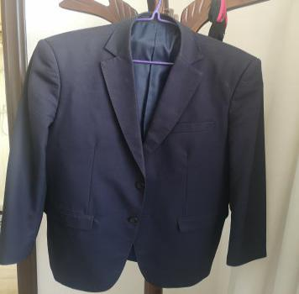  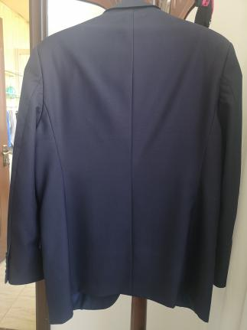  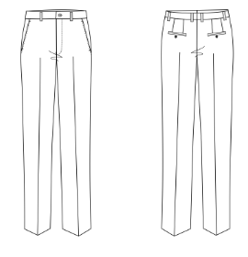
2 | 男夏裤 | 1条 | 面料；50%羊毛、40%聚酯纤维、10%再生纤维素纤维  克重：215克/米  纱织；100S/2*100S/2；  颜色要求：藏蓝色；  性能要求；轻薄，手感好，垂性好，做工精细，外观优美。  裤子款式描述：前无褶，平腰头，斜插袋，后片双省，后两双开线袋，包边锁边工艺、西裤挺缝工艺、裤膝绸。
3 | 男长袖衬衫 | 1件 | 面料：100%棉成衣免烫；  纱织；100S/2*100/2；  颜色要求：白色；  性能要求：免烫，粘衬工艺，外观平整，纽扣时尚，穿着舒适，挺括，透气，做工精细。  款式描述：小方领带领尖扣，明门襟，方角袖口，圆摆。 | 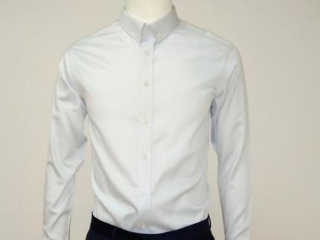  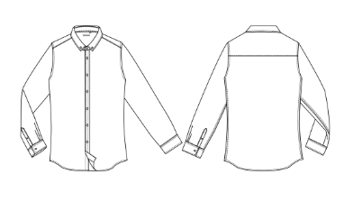
4 | 男短袖衬衫 | 1件 | 面料：52%莫代尔纤维48%聚酯纤维（超细旦）  纱织；100S/2*100/2；  颜色要求：白色；  性能要求：外观平整，纽扣时尚，穿着舒适，挺括，透气，做工精细，天然免烫。  款式描述：小方领带领尖扣，明门襟，方角袖口，圆摆。 | 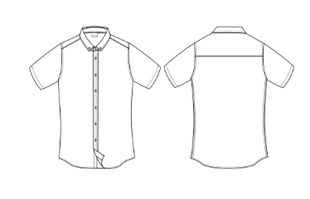
5 | 女西服 | 1套 | 面料80%羊19.5%聚酯纤维0.5%导电纤维  克重:275克/米  纱织；110S/2*110/2；  颜色要求：藏蓝色；  性能要求：防静电、不吸灰尘，做工精细、外观高档。  女款西服描述：单排两粒扣，立领，下两明袋压线，蓝白色包边，莱维斯仿手工翘边。  女裤款式描述：前无省，斜插袋，后单省，后双开线装饰袋，弯腰小脚裤，包边锁边工艺、西裤挺缝工艺、裤膝绸。 | 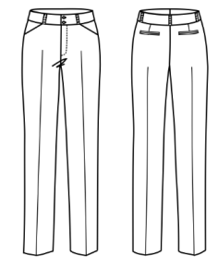  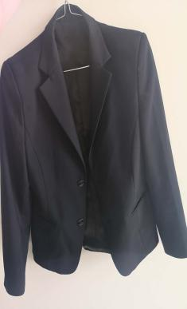
6 | 女夏裤 | 1条 | 面料；50%羊毛、40%聚酯纤维、10%再生纤维素纤维  克重：215克/米  纱织；100S/2*100S/2；；  颜色要求：藏青色；  性能要求；轻薄，手感好，垂性好，做工精细，外观优美。  款式描述：前无省，斜插袋，后单省，后双开线装饰袋，弯腰小脚裤，包边锁边工艺、西裤挺缝工艺、裤膝绸。 | 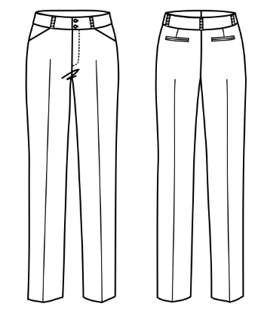
7 | 女夏裙 | 1条 | 面料：；50%羊毛、40%聚酯纤维、10%再生纤维素纤维  纱织：110S/2*110/2；  克重215克/米  颜色要求：藏青色；  性能要求：轻薄，手感好，垂性好，做工精细，外观优美，里布舒适，透气。  款式描述：前片有零钱袋，后单省，后中开衩装隐形拉链，弯腰短款包臀裙。 | 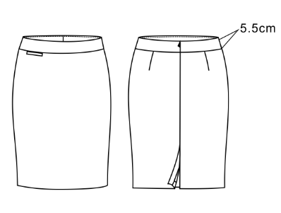  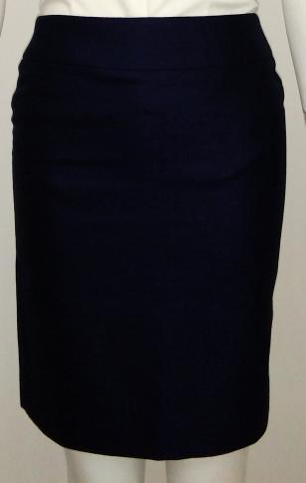
8 | 女长袖衬衫 | 1件 | 面料：100%纯棉免熨；  纱织；100S/2*100/2；  颜色要求：白色；  性能要求：免烫，粘衬工艺外观平整，纽扣时尚，穿着舒适，挺括，透气，做工精细。  款式描述：方领有领尖扣，明门襟，V型领口，前收公主省，后收腰省，方角袖口，直袖衩，圆摆。 | 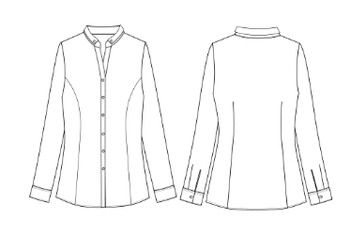  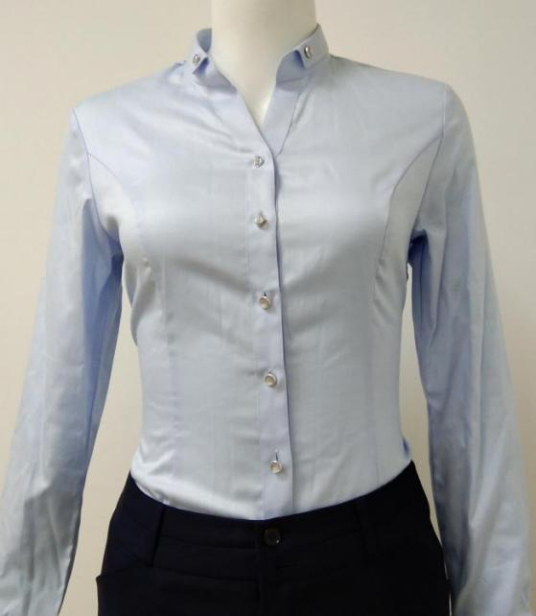
9 | 女短袖衬衫 | 1件 | 面料：52%莫代尔纤维48%聚酯纤维（超细旦）  纱织；100S/2*100/2；  颜色要求：白色；  性能要求：外观平整，纽扣时尚，穿着舒适，挺括，透气，做工精细，天然免烫。  款式描述：方领有领尖扣，明门襟，V型领口，前收公主省，后收腰省，方角袖口，直袖衩，圆摆。 | 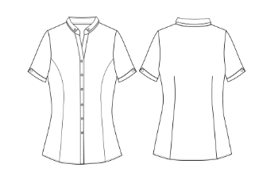
10 | 巴士夏装 | 1件 | 面料：100%纯棉免熨；  纱织；100S/2*100/2；  颜色要求：银灰色 | 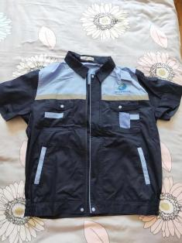
11 | 巴士夏裤 | 1条 | 面料：50%羊毛50%聚酯纤维，  克重：215克，  纱支：100支双经双纬， | 款式参照男士夏裤
12 | 票务西服 | 1套 | 面料：70%羊毛10%再生纤维素纤维19.5%聚酯纤维0.5%导电纤维  克重：300克；  纱支：100支双经双纬，洗涤后面料无变化。 | 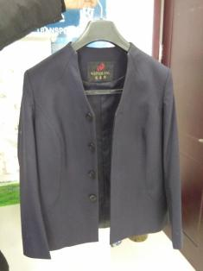  裤子样式同上（5）中女士西服裤
13 | 票务马甲 | 1件 | 面料：70%羊毛29.5%聚酯纤维0.5%导电纤维  克重：270克；  纱支：110S/2*110/2 | 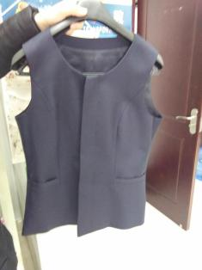
14 | 票务长袖衬衣 | 1件 | 面料：60%棉 40%聚酯纤维  纱支：80S/2*80S/2 | 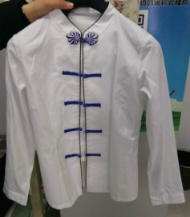
15 | 票务夏裤 | 1件 | 面料；50%羊毛、40%聚酯纤维、10%再生纤维素纤维  克重：215克/米  纱织；100S/2*100S/2；；  颜色要求：藏青色；  性能要求；轻薄，手感好，垂性好，做工精细，外观优美。  款式描述：前无省，斜插袋，后单省，后双开线装饰袋，弯腰小脚裤，包边锁边工艺、西裤挺缝工艺、裤膝绸。 | 参照女士夏裤款式
16 | 票务短袖衬衣 | 1件 | 面料：60%面棉 40%聚酯纤维  纱支：80S/2*80S/2 | 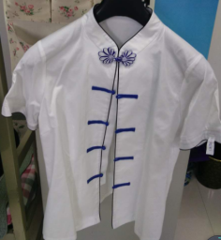
17 | 男款羽绒服 | 1件 | 1.面料：聚酯纤维（主面料成分锦纶/尼龙）；2.填充物: 白鸭绒（81%-90%白鸭绒） ；3..面料颜色：深灰/黑色，.服装版型:休闲中长款 ；4.厚薄：加厚款5.型号见国标尺码。 | 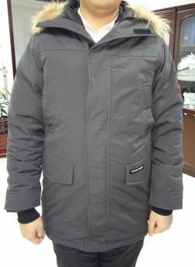
18 | 女款羽绒服 | 1件 | 1.面料：腈纶；2..填充物: 白鹅绒（86%-90%白鹅绒）；3.面料颜色：黑色，.服装版型:修身中长款 ；4.型号见国标尺码。 | 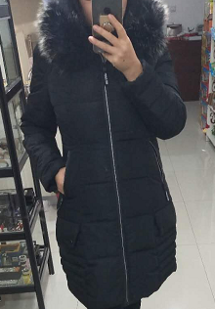

- 服装数量
行政人员
春秋西服套装：
男装：135套、女装15套：
每套包括：西服1套，长袖衬衫2件；
夏装：
男装71套、女装15套：
每套包括：男装——夏裤2条，短袖衬衫2件；
女装——夏裤1条，夏裙1条，短袖衬衫2件；
巴士司机
夏装：男装64套
每套包括：制式衬衣2件，夏裤2条；
票务
春秋西服套装：
女装：11套
每套包括：西服1套，长袖衬衫2件，马甲1件；
夏装：
女装：11套
每套包括：夏裤1条，夏裙1条，短袖衬衫2件；
冬装：
男装：36套、女装2套

备注：具体款式参照服装参数样图。供应商提供产品必须保证所有货物全新，产品质量稳定且符合国家和有关部门质量检测标准要求。

3.采购要求
1、投标人须具有团体服装设计、量体、制作、配送整体能力的制作规模，完全有能力为售后服务承担各项服务（包括各类服装的及时修改和各类服装零星增补）
2、投标人须具备完整的售后服务体系、具有快速响应维护能力；
3、投标人须保证，招标人在其本国使用其提供的货物时，不存在任何已知的不合法的情形，也不存在任何已知的与第三方专利权、著作权、商标权或工业设计权相关的任何争议。如果有任何争议，投标人须依法承担全部责任；
4、对于服装缩水，走线不齐等现象，厂商需无条件免费换货，并承担因此产生的运费等所有费用；
5、无论是否中标，投标人须承担因竞标所产生的路费、住宿、伙食等所有费用，招标人不承担任何费用；
6、中标人必须按照采购方要求提供标准的服装款式、面料和数量等。投标人投标时提供的样式为初稿，中标人需根据采购人需要，修改至采购人满意为止。
7、与中标人签订合同后，30日内交付。
8、与中标人签订合同后，在合同有效期内我公司新增员工可在中标方继续采购，同样享用合同价。
备注：各竞标单位在参与竞标时将各自的布料样板留予采购方，会后经采购方评标小组成员比对及商议后决定选用的材质，将未中标的竟标方样板面料7个工作日内退还竞标方。

四、响应文件格式与要求

格式一：
（相应文件封面）
竞争性谈判响应文件
（正本/副本）
项目名称：
项目编号：

竞标人名称

年 月 日
格式二：
目录

一、投标承诺书…………………………………………………………（ ）
二、法定代表人授权委托书……………………………………………（ ）
三、项目分项报价明细表………………………………………………（ ）
四、近两年同类投标项目或类似项目的业绩证明材料………………（ ）
五、项目售后服务及质量承诺…………………………………………（ ）
六、各类资质证明材料…………………………………………………（ ）

格式三：
投标承诺书
鄂尔多斯空港运输有限公司：
1.按照已收到的项目编号为 的 采购项目采购文件要求，经我公司认真研究投标须知、技术规范、资质要求和其它有关要求后，我方愿按上述合同条款、技术规范、资质要求进行投标。我方完全接受本次招标文件规定的所有要求，并承诺在中标后履行我方的全部义务。我方的最终报价为总承包价，保证不以任何理由增加报价。如有缺项、漏项部份，均由我方无条件负责补齐。
2. 一旦我方中标，我方保证在合同签订后履行服务内 容。
3. 我方同意所递交的响应文件在“投标须知”规定的投标有效期内有效，在此期间内我方的投标如能中标，我方将受此约束。
4. 我方郑重声明：所提供的响应文件内容全部真实有效。
5. 我方接受招标文件所列须知中关于没收投标保证金的约定。
6. 我方同意提供按照贵方可能另外要求的与其投标有关的任何数据或资料。除非另外达成协议并生效，否则，中标通知书和本响应文件将构成约束双方合同的组成部分。
投标人名称：
详细地址： 邮政编码：
电 话： 传 真： 电子函件：
投标人开户银行： 账号/行号：
投标人法人签字：
投标人法人授权代表签字：
投标人名称(公章)：
年 月 日

格式四
法定代表人授权委托书

兹委派我单位 （姓名）参加贵单位组织的 采购活动（项目编号： ），委派人全权代表我单位处理本次竞标中的有关事务，并签署全部有关文件、协议及合同。我单位对委托代理人签署内容负全部责任。
本授权书于签字盖章后生效，在贵公司收到撤消授权的书面通知以前，本授权书一直有效。被授权人签署的所有文件不因授权的撤消而失效。
委托代理人无转委权。
特此委托。

委托代理人身份证扫描件
（本证件需直接扫描，不允许粘贴）

法定代表人身份证扫描件
（本证件需直接扫描，不允许粘贴）

投标人名称：（公章）

法定代表人：（签字）
年 月 日

格式五
投标项目分项报价明细表
项目名称：
项目编号：
品名 |  | 数量 | 单价 | 总价 | 套数
春秋装 | 外套 | 150件 |  |  | 男装135套、女装15套
 | 裤子 | 300条
 | 长袖衬衣 | 300件
夏装 | 短袖衬衣 | 142件 |  |  | 男装71套、女装15套
 | 裤子 | 157条
 | 职业包臀裙 | 15条
巴士夏装 | 制式衬衣 | 128件 |  |  | 男装64套
 | 裤子 | 128件
票务春秋装 | 上衣 | 11件 |  |  | 女装11套
 | 裤子 | 22条
 | 马甲 | 11件
 | 长袖衬衣 | 22件
夏装 | 短袖衬衣 | 22件 |  |  | 女装11套
 | 裙子 | 11条
 | 裤子 | 11条
男士冬季工装 | 半身羽绒服 | 36件 |  |  | 男装36套
女士冬季工装 | 中长款羽绒服 | 2件 |  |  | 女装2套
总价 |  |  |  | 税率

供应商名称：（公章）
日期： 年 月 日

近三年同类投标项目或类似项目的业绩证明材料（格式自定）
项目售后服务及质量承诺（格式自定）
各类资质证明材（格式自定）

